

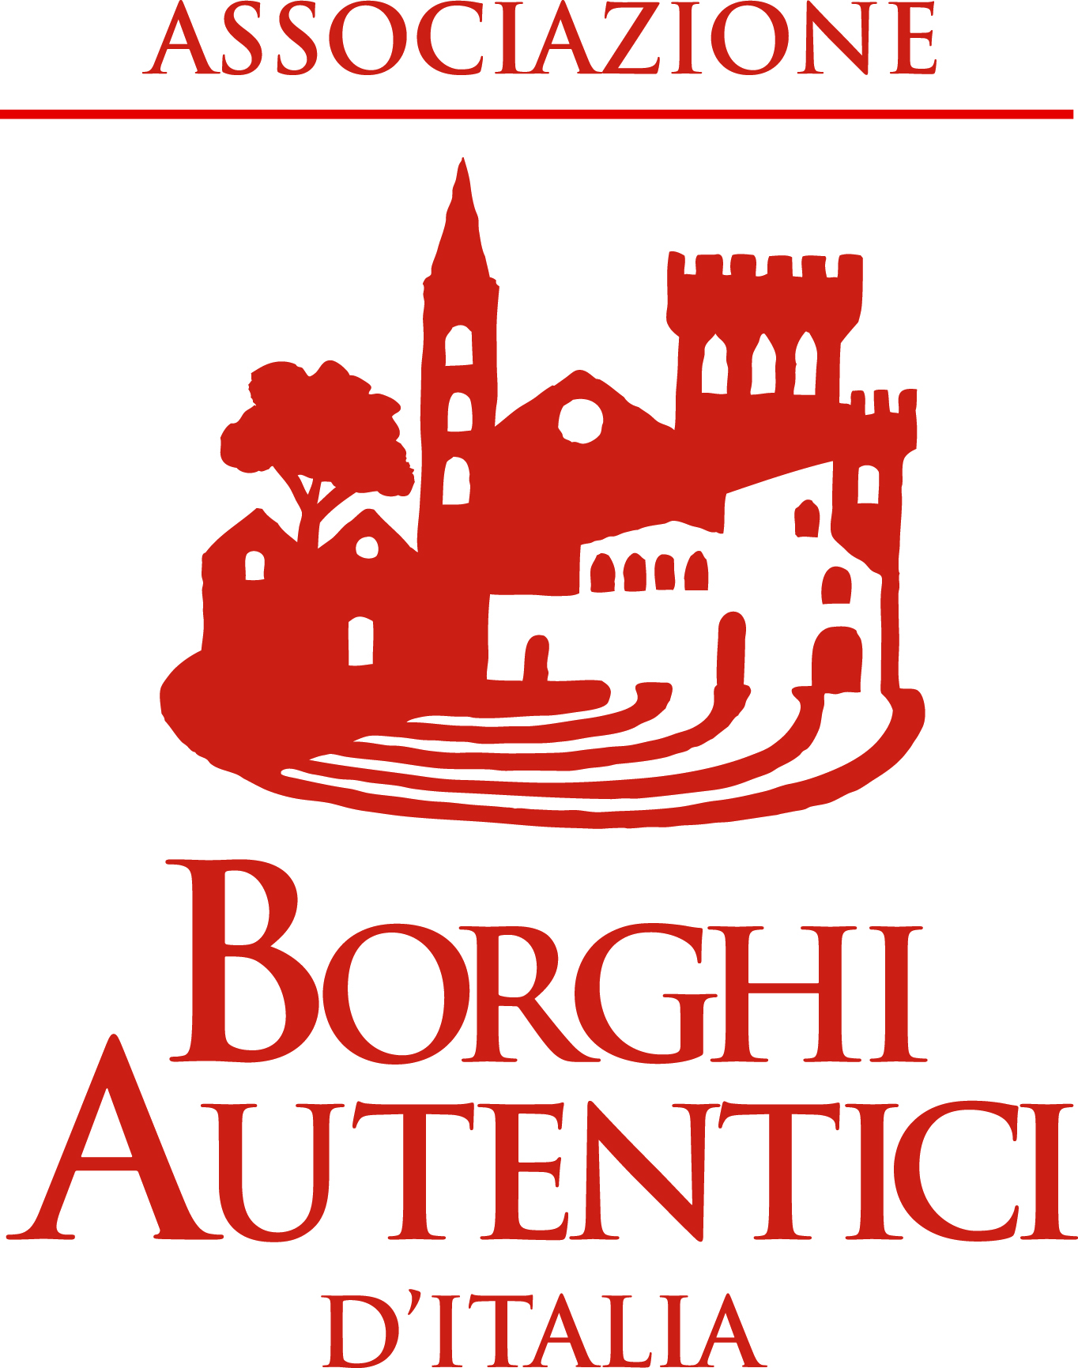

COMUNE DI ORIOLO ROMANO
via Vittorio Emanuele III, n. 3 - 01010 ORIOLO ROMANO (Viterbo)
C.F. 80004850568 - P. IVA 00213820566
Tel. +39 0699837144 - +39 0699837492 - +39 0699838571 Fax +39 0699837482
Sito Internet: http://www.comuneorioloromano.vt.it

***********************************************************************************************

Dati relativi all'ammontare complessivo dei premi collegati alla performance personale non dirigente

ANNO 2025

Tipologia dipendente | Numero dipendenti valutati | Totale erogabile anno 2025 | Totale effettivamente erogato nell'anno 2025
Dipendenti: | 10
Performance individuale | 10 | 5.899,91 | 4.900,89
Performance organizzativa in base a specifici obiettivi di produttività e qualità | 5 | 13.500,00 | 13.500,00

